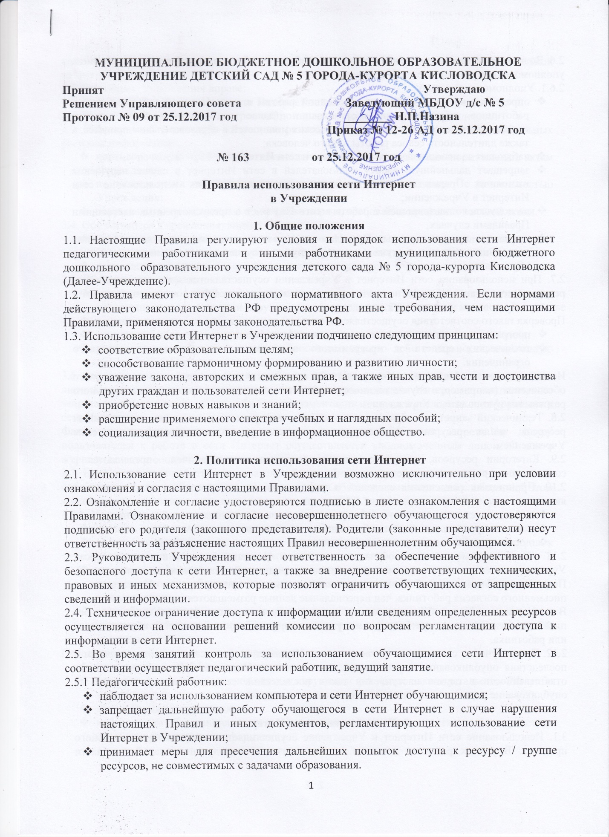

2.6. Во время использования сети Интернет для свободной работы контроль осуществляет лицо, уполномоченное руководителем Учреждением.
2.6.1. Уполномоченное лицо:
- определяет время и место для свободной работы в сети Интернет обучающихся и работников образовательной организации (далее – пользователи) с учетом использования соответствующих технических мощностей в образовательном процессе, а также длительность сеанса работы одного человека;
- наблюдает за использованием компьютера и сети Интернет;
- запрещает дальнейшую работу пользователей в сети Интернет в случае нарушения настоящих Правил и иных документов, регламентирующих использование сети Интернет в Учреждении;
- не допускает пользователей к работе в сети Интернет в предусмотренных настоящими Правилами случаях;
- принимает предусмотренные Правилами и локальными актами меры для пресечения дальнейших попыток доступа к ресурсу / группе ресурсов, не совместимых с задачами образования.
2.7. При использовании сети Интернет в Учреждении осуществляется доступ только к тем ресурсам, содержание которых не противоречит законодательству РФ и соответствует целям и задачам образования и воспитания.
Проверка такого соответствия осуществляется с помощью:
- программно-технических средств контентной фильтрации;
- технических средств и программного обеспечения контекстного технического ограничения.
Использование сети Интернет в Учреждении без применения данных средств и программного обеспечения (например, в случае технического отказа) допускается только с индивидуального разрешения руководителя Учреждением.
2.8. Технический запрет или ограничение доступа к информации и сведениям определенных ресурсов и/или ресурсам осуществляется лицом, уполномоченным руководителем Учреждением.
2.9. Категории ресурсов, доступ к которым запрещен или ограничен, определяются в соответствии с решением комиссии.
2.10. Принципами размещения сведений и информации на интернет-ресурсах Учреждения являются:
- соблюдение законодательства РФ, прав и интересов обучающихся и работников;
- защита персональных данных обучающихся и работников;
- достоверность и корректность информации.
2.11. Персональные данные обучающихся могут размещаться на интернет-ресурсах Учреждения только с письменного согласия родителей (законных представителей). Персональные данные работников размещаются на интернет-ресурсах Учреждения с письменного согласия работника, чьи персональные данные размещаются.
В информационных сообщениях о мероприятиях на интернет-ресурсах Учреждения без письменного согласия могут быть упомянуты только фамилия, имя, отчество обучающегося или работника.
2.12. При получении согласия ответственное лицо Учреждения разъясняет возможные риски и последствия опубликования персональных данных в сети Интернет. Учреждение не несет ответственности в случае наступления таких последствий, если письменное согласие на опубликование персональных данных получено.

3. Использование сети Интернет
3.1. Использование сети Интернет в Учреждение осуществляется в целях образовательного процесса. В рамках развития личности, ее социализации и получения знаний в области компьютерной грамотности лицо может осуществлять доступ к ресурсам необразовательной направленности.
3.2. Работники Учреждения вправе:
- размещать информацию в сети Интернет на интернет-ресурсах Учреждения;
- иметь учетную запись электронной почты на интернет-ресурсах Учреждения.
3.3. Работникам Учреждения запрещено размещать в сети Интернет и на образовательных ресурсах информацию:
- противоречащую требованиям законодательства РФ и локальным нормативным актам Учреждения;
- не относящуюся к образовательному процессу и не связанную с деятельностью Учреждения;
- нарушающую нравственные и этические нормы, требования профессиональной этики.
3.4. Обучающиеся Учреждения вправе:
- использовать ресурсы, размещенные в сети Интернет, в том числе интернет-ресурсы Учреждения , в порядке и на условиях, которые предусмотрены настоящими Правилами.
- размещать информацию и сведения на интернет-ресурсах Учреждения.
3.5. Обучающемся запрещено:
- находиться на ресурсах, содержание и тематика которых недопустима для несовершеннолетних и / или нарушает законодательство РФ;
- осуществлять любые сделки через интернет;
- загружать файлы на компьютер Учреждения без разрешения уполномоченного лица;
- распространять оскорбительную, не соответствующую действительности, порочащую других лиц информацию, угрозы.
3.6. Запрет на допуск пользователей к работе в сети Интернет устанавливает уполномоченное лицо. Порядок запрета на допуск пользователей к работе в сети Интернет и снятие такого запрета определяет комиссия по вопросам регламентации доступа к сведениям и информации в сети Интернет.
Факт запрета фиксируется в соответствующем журнале. Снятие запрета на допуск пользователей к работе в сети Интернет осуществляется уполномоченным лицом. О чем в журнале делается соответствующая отметка.
3.7. Если в процессе работы пользователем будет обнаружен ресурс, содержимое которого не совместимо с целями образовательного процесса, он обязан незамедлительно сообщить об этом уполномоченному лицу с указанием интернет-адреса (URL) и покинуть данный ресурс.
3.7.1. Уполномоченное лицо обязано:
- принять сообщение пользователя;
- довести информацию до сведения комиссии по вопросам регламентации доступа к сведениям и информации в сети Интернет;
- направить информацию о некатегоризированном ресурсе оператору технических средств и программного обеспечения технического ограничения доступа к информации (в течение суток);
- если обнаруженный ресурс явно нарушает законодательство РФ – сообщить о нем по специальной "горячей линии" для принятия мер в соответствии с законодательством РФ (в течение суток).
Передаваемая информация должна содержать:
- интернет-адрес (URL) ресурса;
- тематику ресурса, предположения о нарушении ресурсом законодательства РФ либо несовместимости с задачами образовательного процесса;
- дату и время обнаружения;
- информацию об установленных в образовательной организации технических средствах ограничения доступа к информации.

